**KẾ HOẠCH KIỂM THỬ**

**Website Coffee**

**28/10/2022**

**Nhóm thực hiện: Nhóm 8**

**LỊCH SỬ CHỈNH SỬA**

|  |  |  |  |  |
| --- | --- | --- | --- | --- |
| **Version** | **Người viết** | **Sửa đổi lần cuối** | **Người duyệt** | **Ngày duyệt** |
| 1.0 | Nhóm 8 | 28/10/2022 |  |  |
|  |  |  |  |  |
|  |  |  |  |  |

1. **Giới thiệu**

Kế hoạch kiểm thử được thiết kế để quy định phạm vi, cách tiếp cận, nguồn lực và lịch trình của tất cả các hoạt động kiểm thử của dự án Website bán gà.

Kế hoạch xác định các hạng mục, tính năng cần kiểm thử, các loại kiểm thử được thực hiện, các nguồn lực, lịch trình cần thiết để hoàn thành kiểm thử, và các rủi ro liên quan đến kế hoạch.

1. **Chiến lược thử nghiệm**

**2.1. Phạm vi kiểm thử**

**2.1.1. Tính năng cần kiểm thử**

Tất cả các tính năng của website bán gà đã được xác định trong thông số kỹ thuật yêu cầu phần mềm cần được cải thiện tốt nhất

|  |  |  |
| --- | --- | --- |
| **Tên module** | **Vai trò** | **Mô tả** |
| Thêm sản phẩm | Người quản trị | Người quản trị có thể thêm mới sản phẩm chưa có trong dữ liệu. |
| Xóa sản phẩm | Người quản trị | Người quản trị có thể xóa sản phẩm không còn mở bán nữa, nhưng những dữ liệu liên quan đến sản phẩm đó trong đơn hàng, thống kê thì vẫn giữ nguyên. |
| Sửa sản phẩm | Người quản trị | Người quản trị chỉnh sửa giá, thông tin khuyến mãi, hoặc các thông tin khác về sản phẩm khi có sự thay đổi. |
| Thêm danh mục | Người quản trị | Người quản trị có thể thêm mới danh mục sản phẩm. |
| Xóa danh mục | Người quản trị | Người quản trị có thể xóa một danh mục nào đó, tuy nhiên các thể loại hoặc sản phẩm nằm trong danh mục đó vẫn sẽ được giữ nguyên và sẽ thuộc mục “chưa có danh mục”. |
| Sửa danh mục | Người quản trị | Người quản trị có thể sửa thông tin danh mục. |
| Thêm thể loại | Người quản trị | Người quản trị có thể thêm mới thể loại với thông tin: tên và danh mục. |
| Xóa thể loại | Người quản trị | Người quản trị có thể xóa một thể loại nào đó, tuy nhiên các sản phẩm nằm trong thể loại đó vẫn sẽ được giữ nguyên và sẽ nằm trong mục “chưa có thể loại”. |
| Sửa thể loại | Người quản trị | Người quản trị có thể chỉnh sửa thông tin thể loại. |
| Xem tất cả phản hồi | Người quản trị | Người quản trị sẽ xem được tất cả các phản hồi mà khách hàng gửi tới thông qua website. |
| Xóa phản hồi | Người quản trị | Người quản trị có thể xóa phản hồi không có giá trị. |
| Xem đánh giá | Người quản trị  Khách hàng | Người quản trị: có thể xem tất cả các đánh giá về toàn bộ sản phẩm trong cửa hàng.  Khách hàng: có thể xem đánh giá về sản phẩm khi nhấn vào xem chi tiết sản phẩm. |
| Xóa đánh giá | Người quản trị | Người quản trị có thể xóa các đánh giá spam, gây rối hoặc không có giá trị. |
| Xóa khách hàng | Người quản trị | Người quản trị có thể xóa các khách hàng vi phạm quy định. |
| Xem thống kê | Người quản trị | Người quản trị có thể thống kê lượng sản phẩm bán ra, tổng doanh thu trong khoảng thời gian nào đó. |
| Cập nhật trạng thái đơn hàng | Người quản trị | Người quản trị có thể cập nhật lại trạng thái đơn hàng theo các bước giao hàng (chuẩn bị hàng, tài xế đã nhận đơn, đang vận chuyển, đã giao, …) cho khách hàng theo dõi. |
| Thêm sản phẩm vào giỏ hàng | Khách hàng | Khách hàng có thể thêm các sản phẩm yêu thích vào giỏ hàng. |
| Tùy chỉnh giỏ hàng | Khách hàng | Khách hàng có thể thay đổi số lượng sản phẩm, hoặc xóa sản phẩm khỏi giỏ hàng. |
| Thanh toán | Khách hàng | Khách hàng có thể tiến hành đặt hàng và thanh toán trực tuyến hoặc trực tiếp. |
| Xem các đơn đã đặt | Khách hàng | Khách hàng có thể xem lại tất cả các đơn hàng đã đặt, đồng thời theo dõi xem đơn hàng mình đang đặt đang ở giai đoạn nào. |
| Đánh giá sản phẩm | Khách hàng | Khách hàng sau khi nhận hàng thành công sẽ được đánh giá chất lượng sản phẩm mình nhận được. |
| Liên hệ, phản hồi | Khách hàng | Khách hàng nếu có câu hỏi hay yêu cầu nào đó có thể thông qua phần liên hệ của website để phản ánh với quản trị viên. |
| Thay đổi mật khẩu | Khách hàng | Khách hàng có thể thay đổi mật khẩu của mình. |
| Cập nhật danh sách địa chỉ giao hàng | Khách hàng | Mỗi khách hàng có thể có nhiều địa chỉ giao hàng, như địa chỉ nhà riêng, cơ quan làm việc, trường học, để thuận tiện cho mỗi lần đặt hàng người dùng có thể thêm tất cả các địa chỉ có thể nhận hàng, và chọn một trong số đó khi muốn đặt hàng. |
| Chỉnh sửa thông tin cá nhân | Khách hàng | Khách hàng có thể chỉnh sửa các thông tin cá nhân như họ tên, địa chỉ, email, điện thoại, giới tính. |
| Hủy đơn hàng | Khách hàng | Khách hàng có thể hủy đơn khi đơn chưa được vận chuyển. |

**2.1.2. Tính năng không được kiểm thử**

Các tính năng dưới đây sẽ không được kiểm thử:

* Giao diện phần cứng
* Cơ sở dữ liệu logic
* Giao diện truyền thông
* Tính bảo mật và hiệu suất của trang web

**2.2. Test type**

Trong dự án website bán gà, có 2 hình thức kiểm thử thuộc Functional Testing cần được tiến hành:

* Unit Testing: kiểm thử chức năng của từng module.
* Integration testing: kết hợp các module liên quan thành một nhóm để tiến hành kiểm tra.

**2.3. Rủi ro**

|  |  |
| --- | --- |
| **Rủi ro** | **Biện pháp giảm nhẹ** |
| Các thành viên trong team thiếu các kỹ năng cần thiết để kiểm thử website. | - Lên kế hoạch hướng dẫn về quy trình kiểm thử website và các yêu cầu cần có khi kiểm thử website.  - Có các buổi offline hoặc online để giải đáp thắc mắc của các thành viên và điều chỉnh sai sót trong quá trình kiểm thử. |
| Dự án có quá nhiều module, trong khi đó thời gian được quy định không đủ để hoàn thành dự án đúng hạn. | - Leader có kế hoạch rõ ràng, cụ thể, phân nhóm các module quan trọng cần thực hiện trước và các module ít quan trọng hơn để thực hiện sau.  - Leader phân chia công việc phù hợp theo khả năng của từng thành viên trong team.  - Các thành viên hỗ trợ lẫn nhau trong quá trình làm dự án. |
| Bất đồng quan điểm trong team dẫn đến tình trạng thiếu sự nhất quán và hợp tác. | Giải quyết vấn đề triệt để nếu có mâu thuẫn trong dự án, leader lắng nghe ý kiến từng thành viên và có quyết định đúng đắn. |
| Tìm ra lỗi khi đã đến thời gian hoàn thành kiểm thử theo kế hoạch. | - Cần có bản đặc tả yêu cầu rõ ràng từ đầu.  - Kiểm thử các chức năng liên quan để hạn chế tối đa sai sót. |
| Không đủ nhân lực theo như kế hoạch ban đầu do rủi ro phát sinh. | - Mỗi phần công việc được assign cho ít nhất 2 thành viên, để khi rủi ro về nhân lực xảy ra thì vẫn có thể xử lý tiếp phần công việc đó. |

**2.4. Test Logistics**

**2.4.1. Ai sẽ là người test?**

Mỗi thành viên trong team đều sẽ là một tester để tham gia kiểm thử hệ thống.

**2.4.2. Test khi nào?**

Quá trình test sẽ bắt đầu khi tất cả các đầu vào sau đã sẵn sàng:

* Phần mềm đã hoàn thành (một vài hoặc tất cả các module)
* Thông số kỹ thuật kiểm thử được tạo
* Môi trường kiểm thử được xây dựng

1. **Mục tiêu kiểm thử**

Mục tiêu kiểm thử là xác minh các chức năng bán gà trên nền tảng trực tuyến thông qua internet nên sẽ tập trung vào chức năng đăng ký, đăng nhập, mua hàng, thanh toán, giỏ hàng, xem và cập nhật đơn đặt hàng để đảm bảo tất cả các hoạt động bình thường trong thực tế.

1. **Tiêu chí kiểm thử**

**4.1.Tiêu chí đình chỉ kiểm thử**

Nếu các thành viên trong nhóm báo cáo rằng có 40% trường hợp kiểm thử không thành công, hãy tạm dừng kiểm thử cho đến khi nhóm phát triển khắc phục tất cả các trường hợp không thành công.

**4.2. Tiêu chí hoàn thành kiểm thử**

* Tỷ lệ test case đã được kiểm thử là 100%, trừ khi có lý do rõ ràng
* Tỉ lệ pass của test case là 80%

1. **Phân bổ nguồn lực**

**5.1. Tài nguyên hệ thống**

|  |  |
| --- | --- |
| **Tài nguyên** | **Mô tả** |
| Server | - Cần một Database server cài đặt MySQL.  - Máy chủ web cài đặt Xampp. |
| Test tool | Phát triển một công cụ Kiểm thử có thể tự động tạo kết quả kiểm thử theo biểu mẫu. |
| Mạng | Internet. |
| Máy tính | Có ít nhất 4 máy tính chạy Window 10. |

**5.2. Nguồn nhân lực**

|  |  |
| --- | --- |
| **Thành viên** | **Nhiệm vụ** |
| Hưng | - Quản lý toàn bộ dự án.  - Đề ra hướng đi cho dự án. |
| Hưng  Kiệt  Hưng  Trọng  Thắng | - Xác định và mô tả các kỹ thuật/công cụ kiểm thử thích hợp.  - Tiến hành kiểm thử, ghi kết quả, thông báo lỗi sai.  - Viết báo cáo kiểm thử. |

1. **Môi trường thử nghiệm**

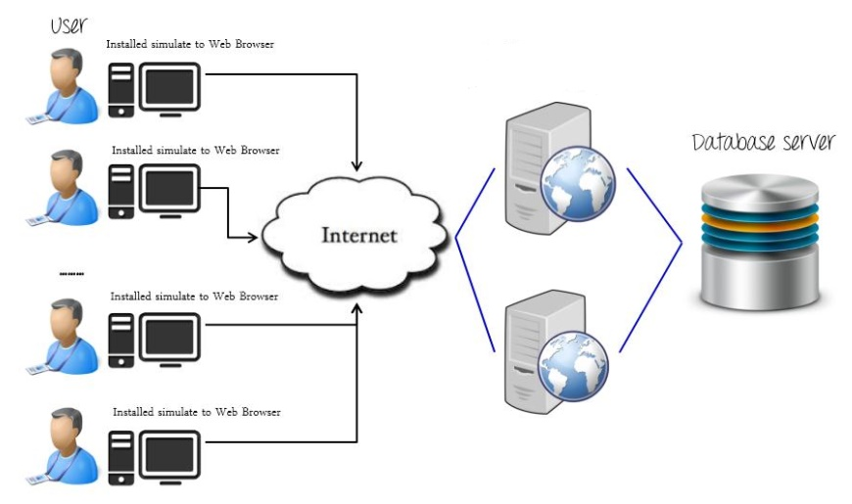

1. **Lịch trình và ước lượng**

**7.1. Nhiệm vụ và ước lượng thời gian**

|  |  |  |
| --- | --- | --- |
| **Nhiệm vụ** | **Thành viên** | **Ước tính thời gian** |
| Viết đặc tả kiểm thử | Team | 170 giờ làm việc |
| Thực hiện kiểm thử | Team | 120 giờ làm việc |
| Báo cáo kiểm thử | Hưng | 10 giờ làm việc |
| Tổng |  | 180 giờ làm việc |

**7.2. Lịch hoàn thành**

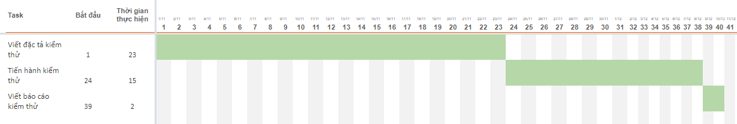

1. **Test Deliverables**

**8.1. Trước kiểm thử**

* Tài liệu Kế hoạch kiểm thử
* Tài liệu về các Test case
* Bản đặc tả thiết kế Test

**8.2. Trong kiểm thử**

* Test tool
* Test data
* Nhật ký lỗi và nhật ký thực thi

**8.3. Sau kiểm thử**

* Báo cáo Kiểm thử
* Hướng dẫn quy trình cài đặt / kiểm tra
* Ghi chú phát hành